定量控制器
本公司生产的定量控制仪由MC51-A型显示仪与输出信号为脉冲输出的流量传感器以及控制电路组成。
外形图如下：
一、MC51—A功能及操作介绍
（一）功能简介
MC51—A为单通道频率输入，不带温度、压力补偿的流量积算仪。本仪表具有流量积算、瞬时量显示、频率显示、系统时钟显示、仪表系数设定、介质密度设定、系统时钟修改、小信号切除、定量输出控制等功能。
（二）显示面板说明
MC51-A仪表显示面板如下图所示：
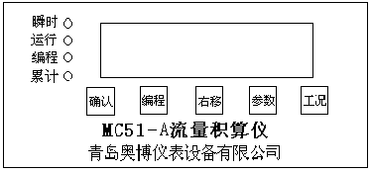
它由8位LED数码管、四个指示灯和五个按键组成。4个指示灯表示仪表的运行状态，8个数码管指示仪表的运行参数和设置参数。
二、流量计的安装与使用说明请参见流量计随机带的说明书。
三、在仪表箱内配有一个大电流的继电器，其公共端与常开端接至仪表箱内的接线端子上。
当用户需要对介质流量进行定量控制时，需把仪表系数K、介质密度d、定量输出SE、工作方式4LC设置正确。若测量介质的体积流量时，把介质密度d设为1；需流量单位为升时，把仪表系数K的单位改为N/L，介质密度d设为1；需流量单位为m³时，把仪表系数K的单位设为N/m³，介质密度d设为1。
现举例来说明定量控制仪的使用。
向一容器灌装水，需要加到100m³而停止加水，则需配定量控制仪、流量计与电磁阀或流量泵。先在显示仪中把仪表系数K 按照流量计给出的系数设置好；定量输出SE设定为100，介质密度d设为1，工作方式4LC设为01。设置好参数后，再把继电器的公共端与常开端接至电磁阀或流量泵的控制电路中用来控制电磁阀或流量泵的开启与关闭。参数设置正确与电路连接正确后，按“开始”键电磁阀或流量泵开启，开始向容器内加水；当累积量达到100时，显示仪发出开关信号，使电磁阀或流量泵关闭。若需再次向容器内加水时，重复上述操作，临时累计量清零，重新开始计量，但总累计量继续累加。
在操作过程中，若出现意外情况需停止加水时，按动暂停按钮，电动切断阀或流量泵关闭，若需继续加水则按开始按钮。

